2ème ^{re} BOURSE D’ECHANGE
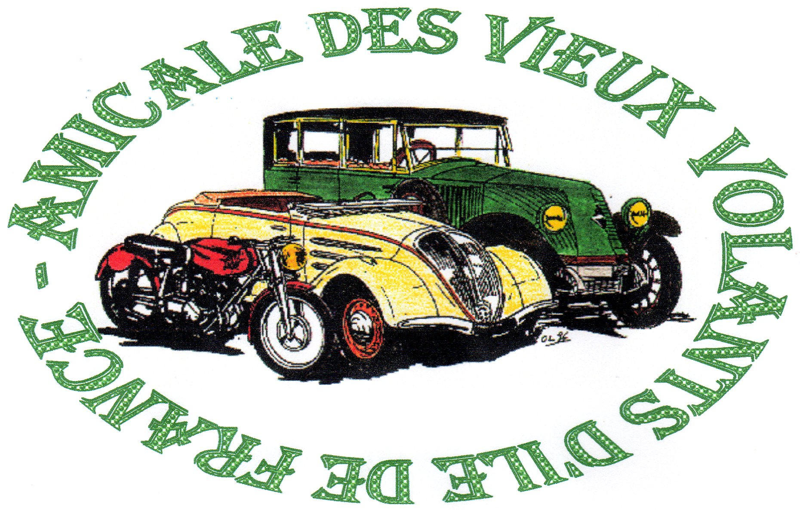
MINIATURES AUTOMOBILES
ET TRAINS DU MANTOIS
Exposition de voitures anciennes sur le parking

Salle des fêtes de PORCHEVILLE
Parking de la Mairie Bd de la République 78440 Porcheville
Nombreux parking à moins de 100 mètres

Organisée par l’Amicale des Vieux Volants d’Ile des France
Tél : 06 84 37 03 41 email : avvif@wanadoo.fr

Dimanche 17 novembre 2024
De 9h00 à 16h00
(Installation des exposants à partir de 7h30)
13€ le mètre de table avec chaises
10€ le mètre avec vos tables
Possibilité de restauration

Bulletin d’inscription à retourner av le 1/10/24 accompagné du règlement
à LAVERDURE AVVIF 45 boulevard de la République 78440 PORCHEVILLE

M :………………………………………………………. Prénom : ………………………………………..
Ste : …………………………………………………. N° Siret : ………………………………………….
Adresse : ……………………………………………………………………………………………………….
Téléphone : …………………………… Mail : …………………………………………………………..
Réserve : …….. table(s) avec chaises
…….. mètre(s) linéaire(s) sans table ni chaise

Ci-joint un chèque de ………….€ à l’ordre de l’AVVIF

